**1.3) Stromstärke (Ampere A)**

Bei einem Wasserstromkreislauf kann wenig Wasser fließen wie in einer Wasserleitung, es

Kann aber auch sehr viel fließen wie bei einem Wasserkraftwerk oder einer Flut.

Um die Stärke des Wasserstroms zu beurteilen definiert man diese als Wassermange pro Zeit.

Wasserstromstärke =

In einem elektrischen Stromkreis fließen aber keine Wassermoleküle, sondern ……………….

Elektronen sind elektrische …………………………………. .

Man legt die Stromstärke fest als Ladung, welche pro Zeiteinheit durch einen Leiterquer-schnitt hindurchfließt.

Stromstärke =

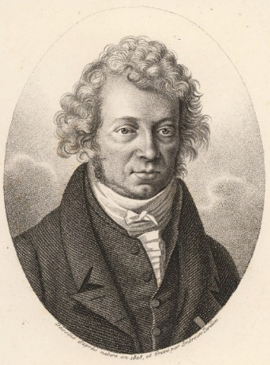

Die Einheit wurde nach einem Franzosen Andre-Marie Ampere (kurz A) benannt. Als Symbol für die Stromstärke verwendet man I.

Kurzform: [I] = …………..

Bereits Stromstärken von nur …………… können tödlich sein.

Es gelten folgende Abkürzungen:

kA = ……………………

mA = …………………..

μA = …………………...

Rechne um in die in Klammern angegebenen Einheiten:

a) 25mA [A] = ………………………..

b) 0,24ka [A] = …………………………

c) 23mA [A] = ………………………..

d) 0,003A [μA] = ……………………..